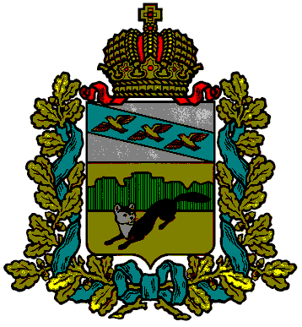

**ПРЕДСТАВИТЕЛЬНОЕ СОБРАНИЕ**

**БОЛЬШЕСОЛДАТСКОГО РАЙОНА**

**КУРСКОЙ ОБЛАСТИ**

**Р Е Ш Е Н И Е**

**от «13» сентября 2022 года № 19/126-4**

307850, Курская обл., с.Большое Солдатское, ул.Мира,

**О внесении изменений и дополнений в решение**

**Представительного Собрания**

**Большесолдатского района Курской области**

**от 25 февраля 2016г. № 11/40-3 «О**

**предоставлении лицами, замещающими**

**муниципальные должности, сведения**

**о доходах, расходах, об имуществе,**

**обязательствах имущественного характера».**

Согласно статьи 5 Федерального закона № 90-ФЗ и ряда статей Федерального закона от 03.12.2012 № 230-ФЗ «О контроле за соответствием расходов лиц, замещающих государственные должности, и иных лиц их доходам»,Указа Президента Российской Федерации от 25 апреля 2022 года № 232 «О государственной информационной системев области противодействия коррупции «Посейдон» и внесении изменений в некоторые акты Президента Российской Федерации» (далее –Указ Президента Российской Федерации), закона Курской области от 25.07.2022 № 51-ЗКО «О внесении изменений в отдельные законодательные акты Курской области» Представительное Собрание Большесолдатского района Курской области**РЕШИЛО:**

1. В Положениео предоставлении лицами, замещающими муниципальные должности, сведений о доходах, расходах, об имуществе и обязательствах имущественного характера, утверждённого решением Представительного Собрания Большесолдатского района Курской области от 25 февраля 2016г. № 11/40-3 «О предоставлении лицами, замещающими муниципальные должности, сведений о доходах, расходах, об имуществе и обязательствах имущественного характера» внести следующие изменения и дополнения:
   1. В абзаце 3 пункта 2 слово «акций» исключить.
   2. В пункте 6.6:
      1. подпункт г) после слов «в установленном порядке» дополнить словами «в том числе с использованием государственной информационной системы в области противодействия коррупции «Посейдон»»;

1.2.2 подпункт е) после слов «осуществлять» дополнить словами «в том числе с использованием государственной информационной системы в области противодействия коррупции «Посейдон»»;

* + 1. подпункт ж) после слов «о направлении» дополнить словами «в том числе с использованием государственной информационной системы в области противодействия коррупции «Посейдон»».

1. Решение вступает в силу со дня его подписания и подлежит опубликованию в газете «Народная газета».

Председатель

Представительного Собрания

Большесолдатского района

Курской области Д. М. Рыбочкин

Глава

Большесолдатского района

Курской области В. П. Зайцев